ΠΡΩΤΟΤΥΠΕΣ ΚΑΡΤΟΥΛΕΣ ΓΙΑ ΤΟ ΠΑΣΧΑ, ΓΙΟΡΤΑΖΟΥΜΕ ΤΗΝ ΑΝΟΙΞΗ!

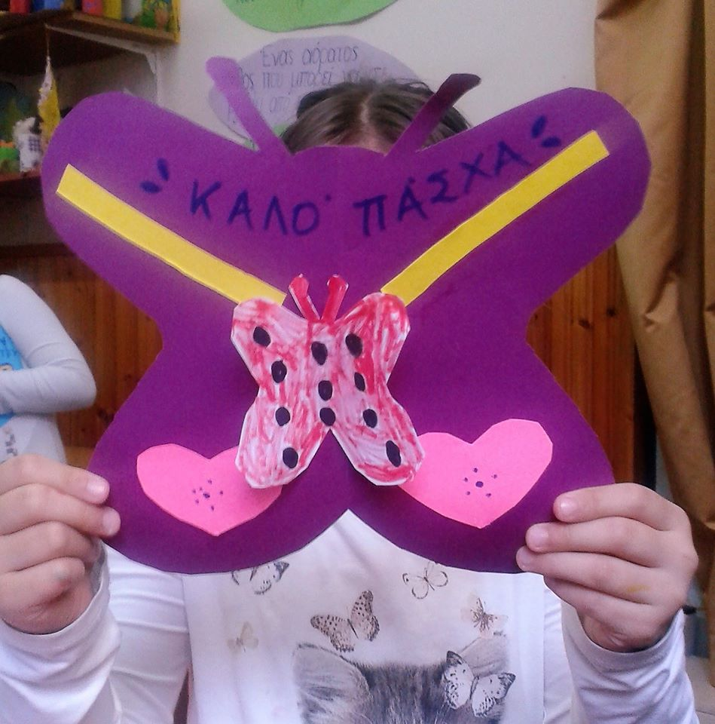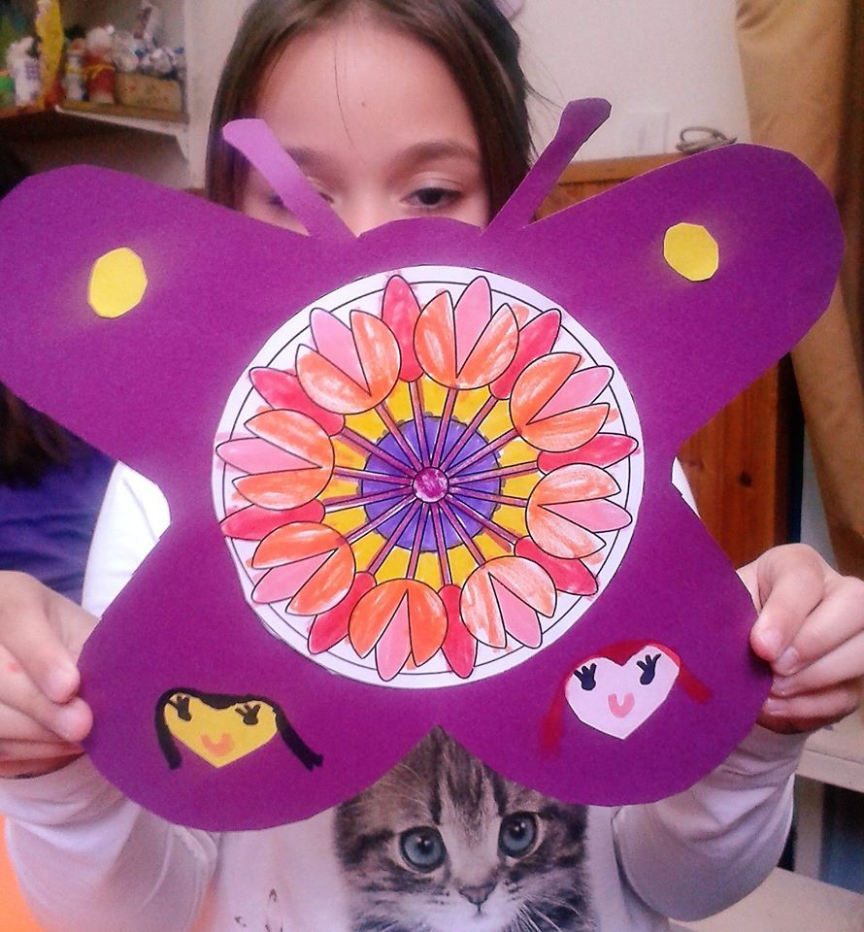
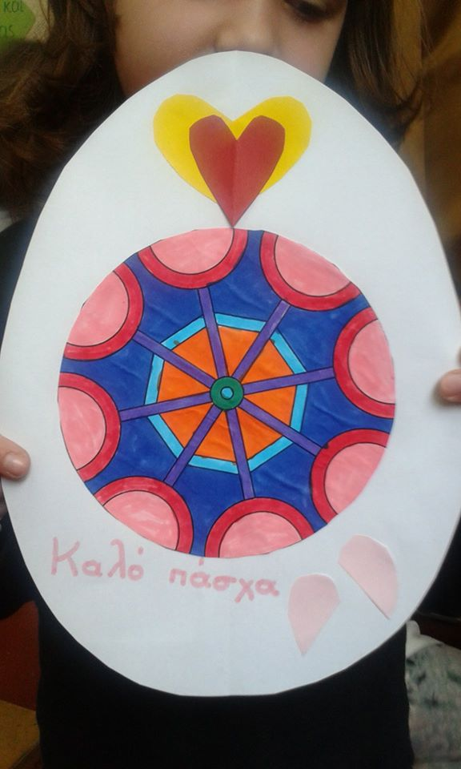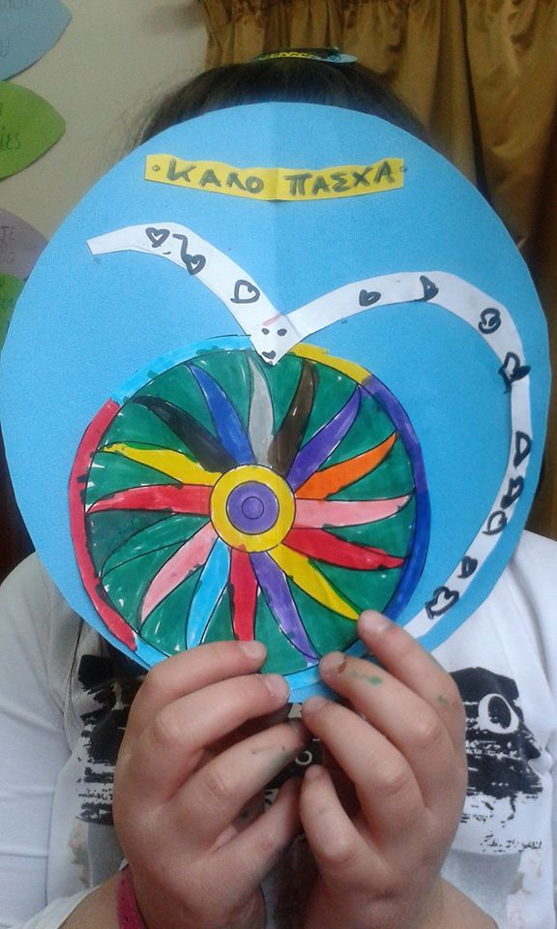
Yλικά: Χρωματιστά χαρτόνια κανσόν μεγέθους Α4 ή 50Χ70 εκ., τα οποία διπλώνουμε και κόβουμε σε μικρότερα κομμάτια, σε χαρούμενα χρώματα. Μολύβια, μαρκαδόροι, ψαλίδια, κόλλες στικ, συρραπτικό. Φυσικά, λευκές κόλλες χαρτιού. Λαμέ χαρτόνια σε χρώμα κόκκινο, πράσινο κλπ. Κυκλικά μοτίβα με ανοιξιάτικα θέματα.
Στόχοι: Κατασκευή χρηστικού αντικειμένου με ευχές, ανάπτυξη δεξιοτήτων, έκφραση συναισθημάτων, ανάπτυξη φαντασίας και δημιουργικότητας, συμμετρία.
Εικαστικά: Αντιθέσεις γραμμών, σχημάτων, χρωμάτων. Συνδυασμός υλικών.
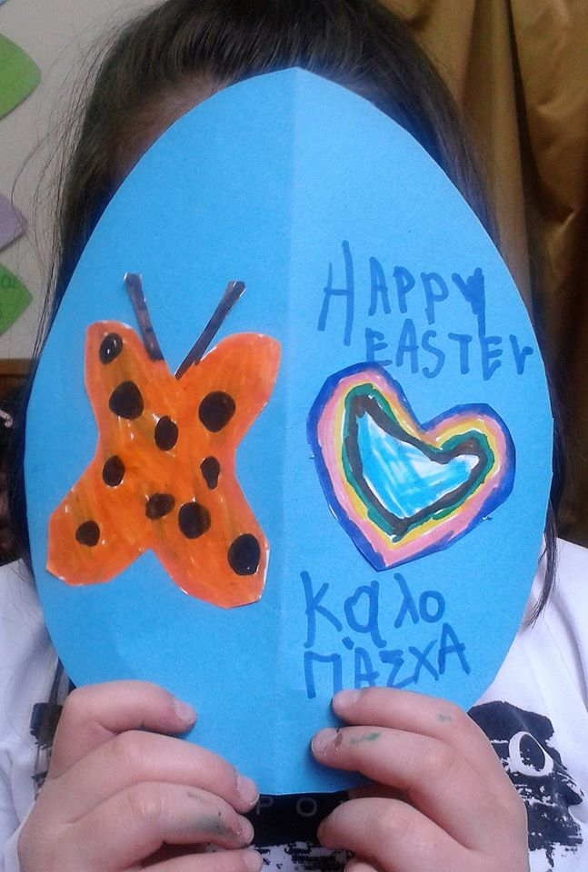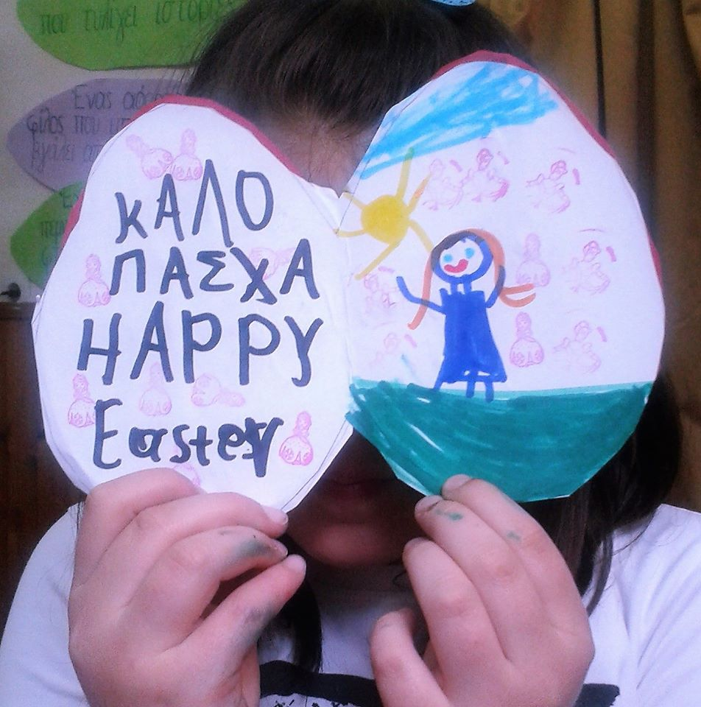
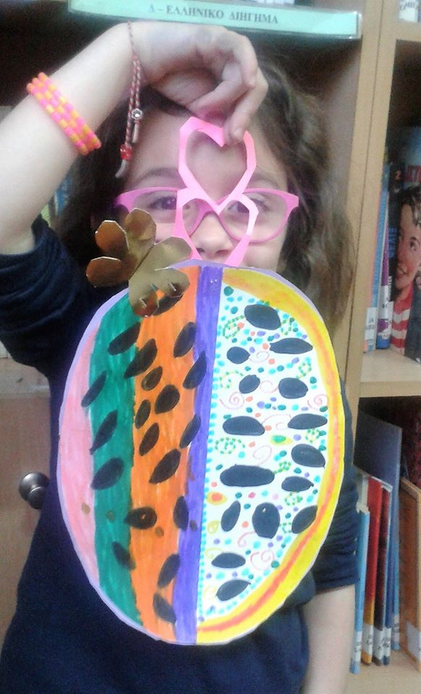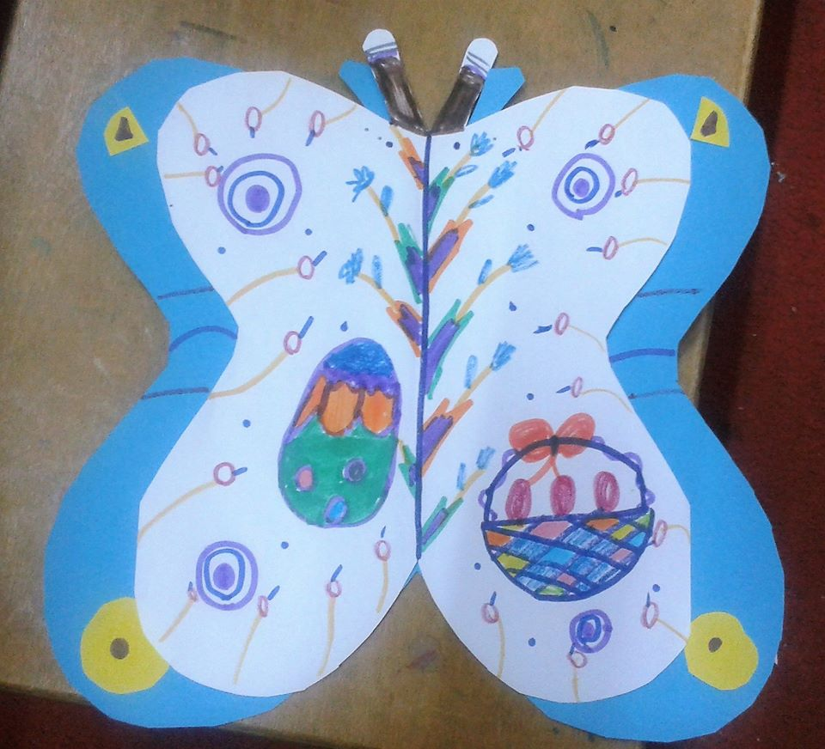
Διάρκεια: μια με δύο διδακτικές ώρες (45-90 λεπτά).
Δείχνουμε στα παιδιά πώς μπορούμε να κόψουμε το σχήμα μιας πεταλούδας ή ενός αυγού συμμετρικά, διπλώνοντας στη μέση το χαρτόνι και σχεδιάζοντας με μολύβι το μισό σχήμα από την μια πλευρά. Κόβοντας με το ψαλίδι το μισό σχήμα που σχεδιάσαμε, όταν το ανοίγουμε, βλέπουμε ότι δημιουργείται ολόκληρο το σχήμα.
Με τον ίδιο τρόπο τα παιδιά μπορούν να κόψουν συμμετρικά οποιοδήποτε σχήμα.
Στη συνέχεια, βοηθούμε τα παιδιά, κόβοντας μικρά σχήματα, πχ. καρδούλες, κυκλάκια κλπ., ως παράδειγμα. Τα χρώματα επιλέγονται από τα ίδια.
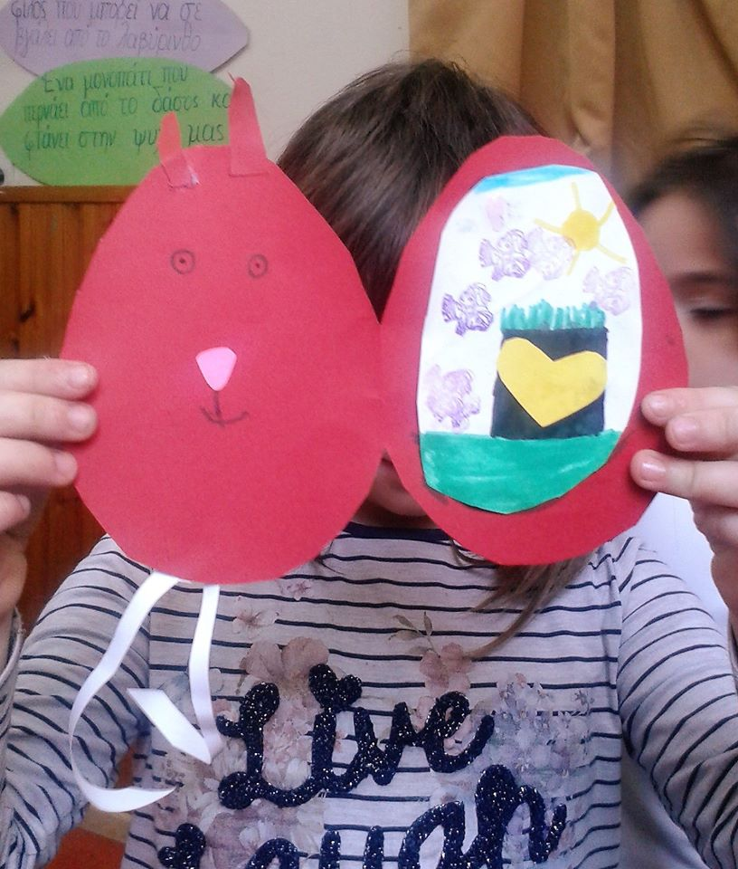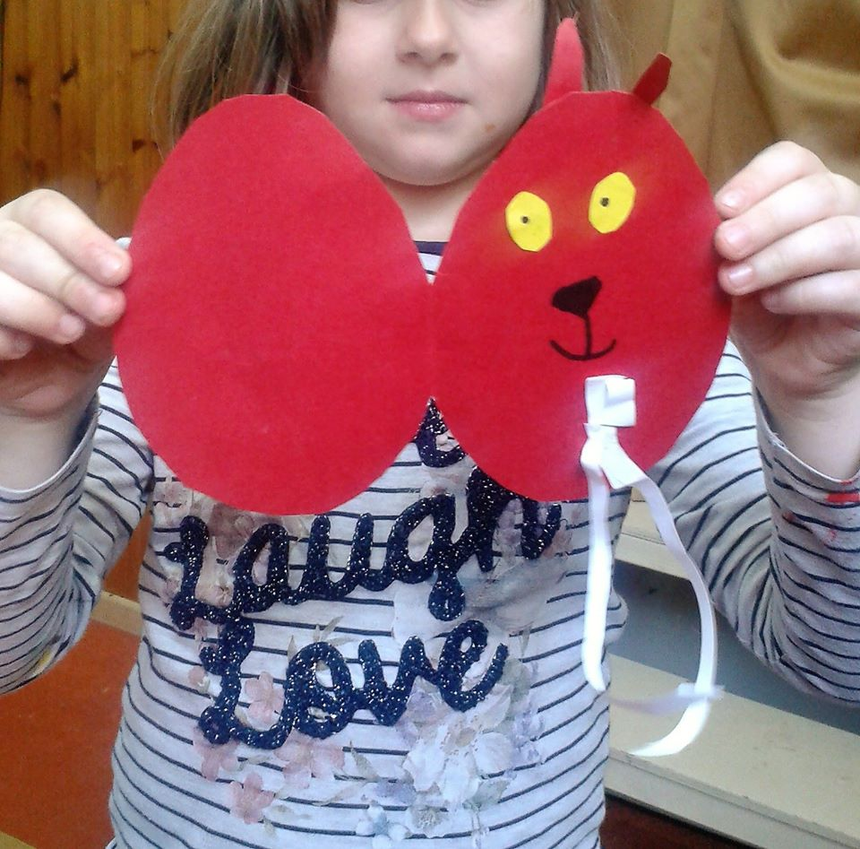
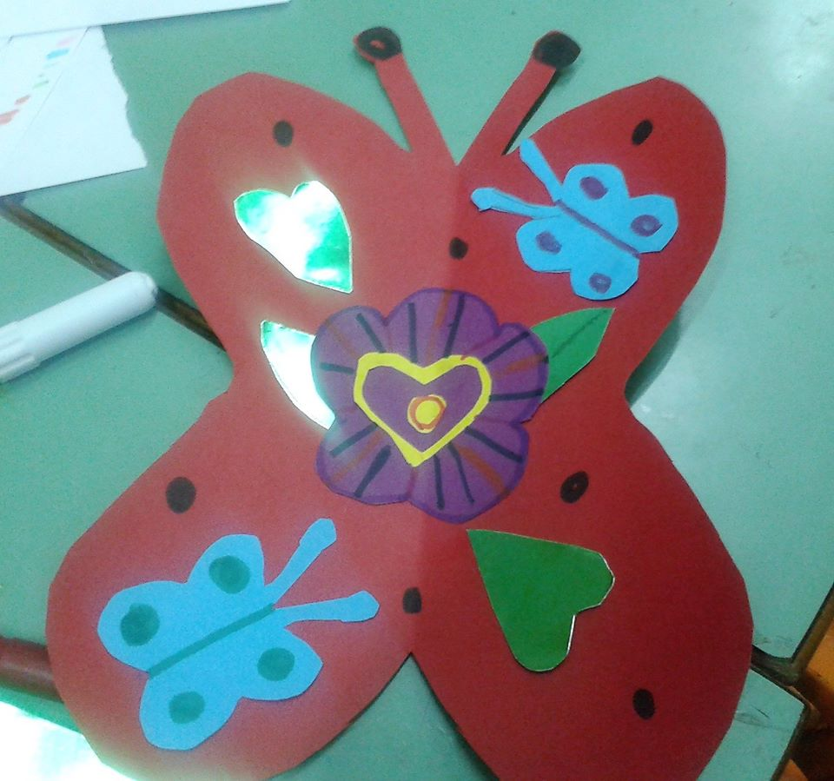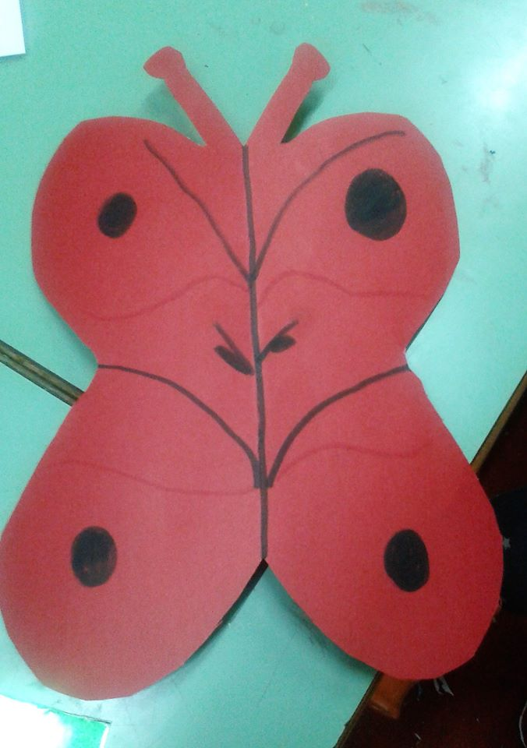
Προαπαιτούμενο: Τα παιδιά γνωρίζουν ήδη τα βασικά για τα χρώματα και για τις αντιθέσεις τους, δηλαδή ποιά χρώματα ταιριάζουν καλύτερα μεταξύ τους. Γνωρίζουν για τις συμπληρωματικές αντιθέσεις του πράσινου-κόκκινου, μωβ-κίτρινου, και μπλε-πορτοκαλί. Ότι τα κρύα χρώματα συνδυάζονται καλύτερα με τα ζεστά, τα ανοιχτά με τα σκούρα. Έχουν ζωγραφίσει με χρώματα και έχουν δουλέψει πάνω σε αυτές τις γνώσεις. Το παιχνίδι με τα σχήματα, τα χρώματα και τις γραμμές ξεκινά!
Το Πάσχα συνδυάζεται με την εποχή της Άνοιξης, που είναι πηγή έμπνευσης για τα παιδιά. Τους προσφέρουμε επίσης κυκλικά μοτίβα για να επιλέξουν, αν θέλουν, για να ζωγραφίσουν. Όλα γίνονται με την ελεύθερη επιλογή των παιδιών.
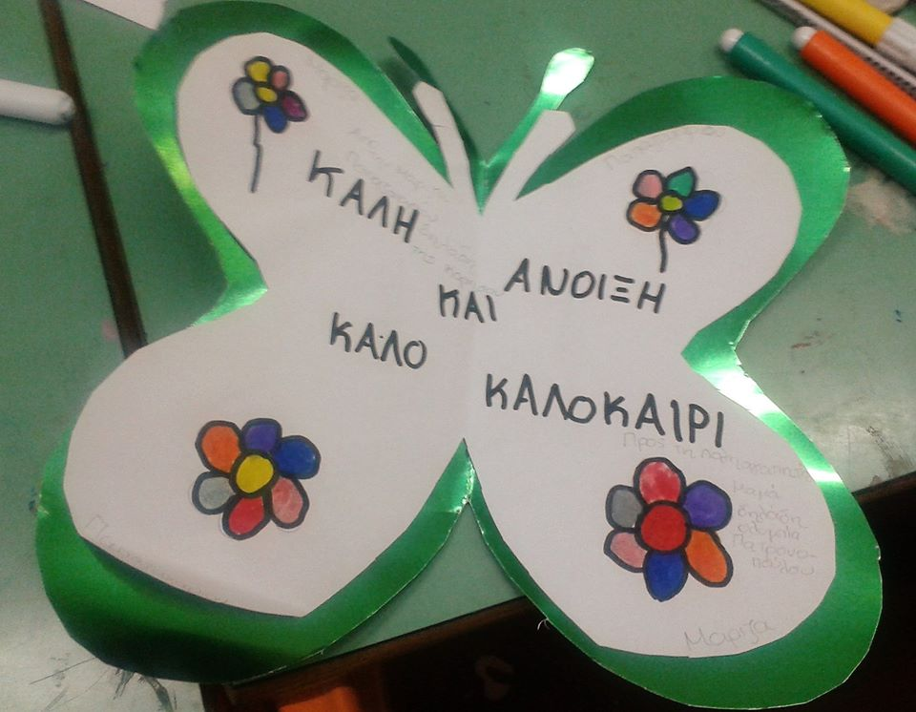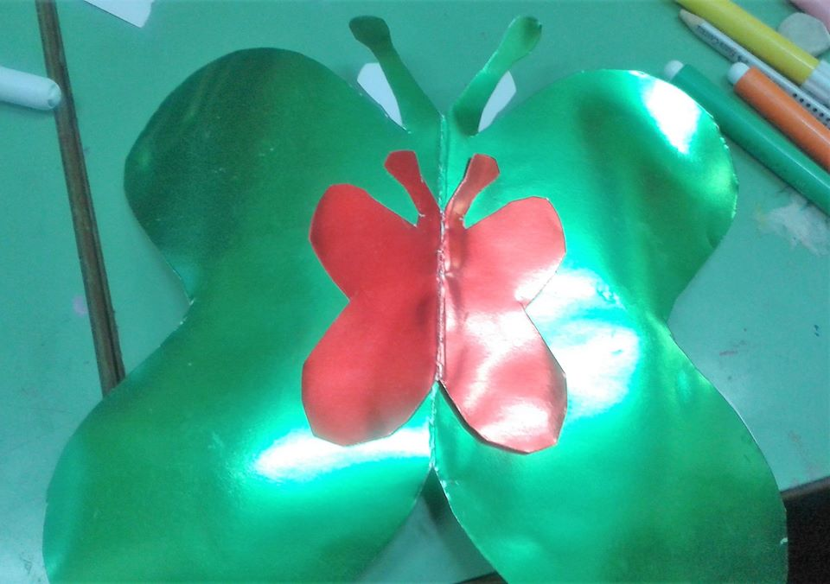
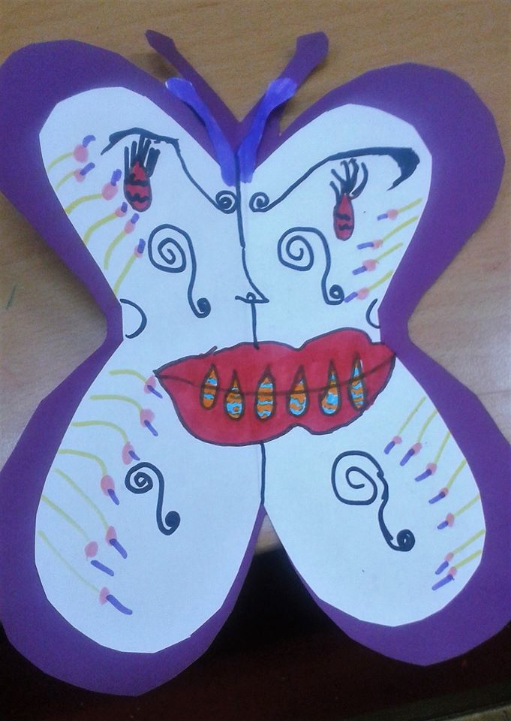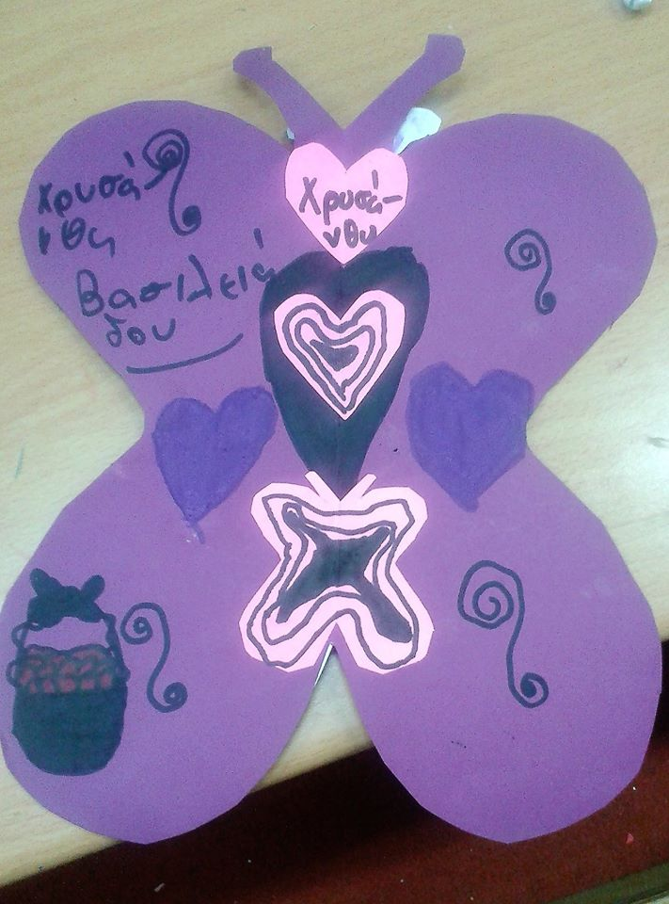
Στο μάθημα των εικαστικών, πάντα υπάρχει χώρος για ελεύθερες, δημιουργικές λύσεις, από παιδιά με πρωτότυπες ιδέες. Παρατηρείστε εδώ κάποιες που ξεφεύγουν από τις τυπικές κάρτες με ευχές, όπως αυτή η κάρτα πεταλούδα, ή η πολύχρωμη κάρτα κρεμαστό αυγό που δημιούργησε ένα μεγάλο νήπιο, η Νεκταρία. Στόχος του μαθήματος είναι η ενίσχυση της φαντασίας και της δημιουργικότητας, και γινόμαστε και εμείς πιο δημιουργικοί και εφευρετικοί για να το πετύχουμε. Αναγνωρίζουμε τα δημιουργικά παιδιά από τις πρωτότυπες λύσεις που δίνουν, και τα στηρίζουμε.
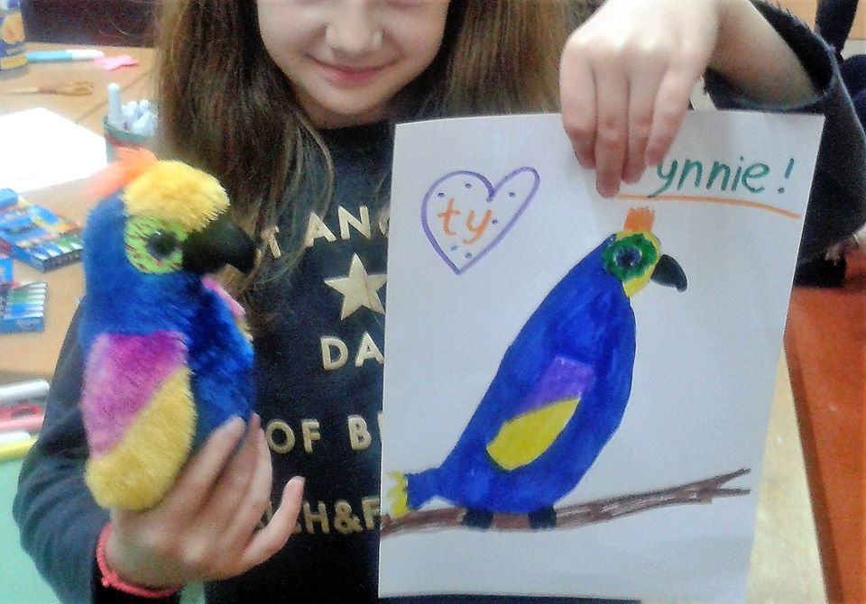
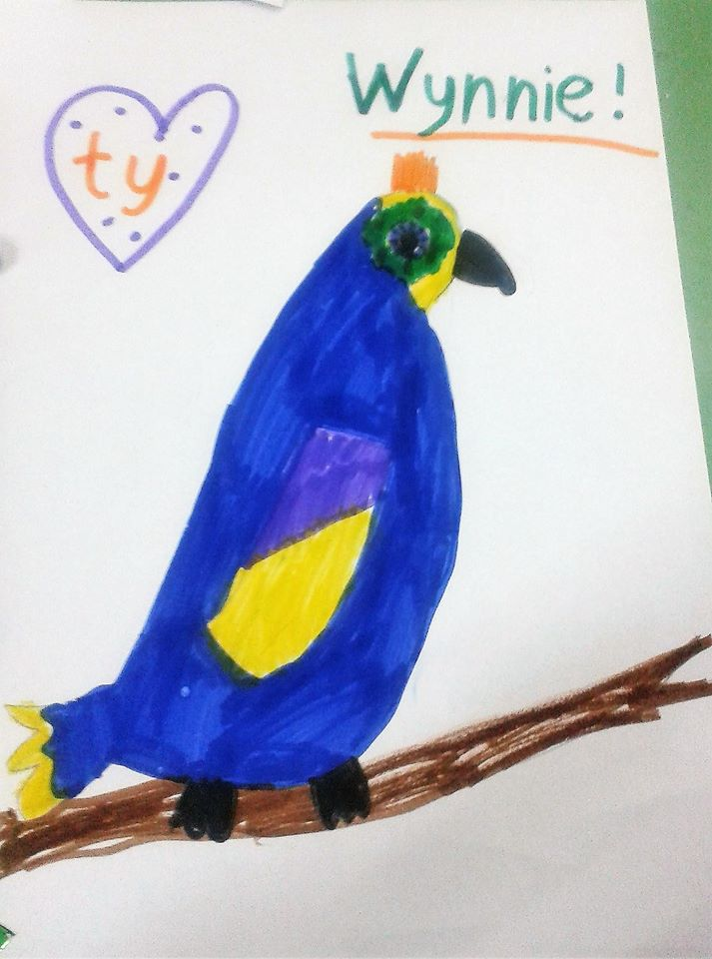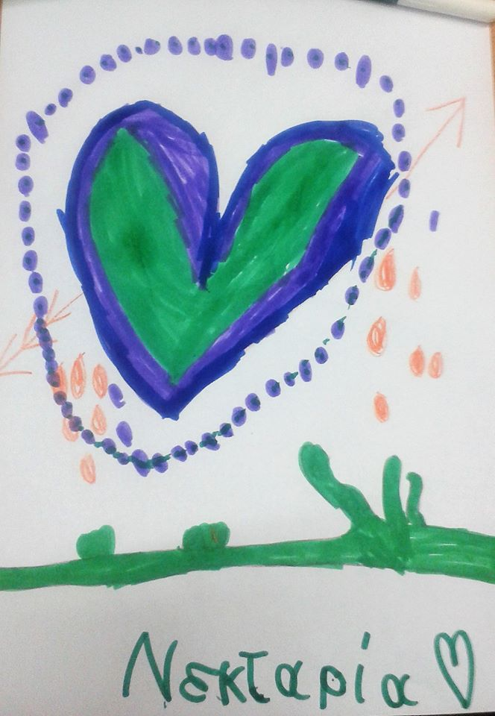
Ακόμα και σε ένα μάθημα με καρτούλες με ευχές, σε πολλά παιδιά αρέσει να ζωγραφίζουν κάτι δικό τους. Δίνουμε χώρο σε όλα, και επιβραβεύουμε τις προσπάθειες. Κάτω από αυτές τις συνθήκες προκύπτουν πολύ όμορφα έργα.
Η Άνοιξη σαν εποχή είναι ένα ερέθισμα που εμπνέει πολύ τα παιδιά και συνδυάζεται ιδανικά με τις γιορτές του Πάσχα, καθώς η Ελλάδα κατά την εποχή αυτή γεμίζει με πολύχρωμα λουλούδια και φυτά που ανθίζουν. Άρα σαν ερέθισμα δίνουμε όσο πιο πολλές ιδέες μπορούμε, σε συνδυασμό με τα πολύχρωμα αυγά, κεριά και ευχές!
